编号：1313-2021
测量设备溯源抽查表
企业名称 | 延边长白山印务有限公司
部门 | 测量设备名称 | 测量设备编号 | 型号  规格 | 测量设备  计量特性 | 测量标准装置名称及技术参数 | 检定/校准机构 | 检定/校准日期 | 符合打√  不符合打×
工艺技术研发管理部（实验室） | 电子天平 | Y25993135 | （0～220）g | 0≤e≤50g  ±0.0005g  50＜e≤200g±0.001g  200＜e≤220g  ±0.0015g | F1等级砝码 | 延边朝鲜族自治州计量检定测试所 | 2021年  08月25日 | √
工艺技术研发管理部（实验室） | 智能电子拉力试验机 | HZ202012ZDL-152 | 10N | 1.0级 | 标准测力仪  0.1级 | 深圳广测检测技术有限公司 | 2021年  11月26日 | √
工艺技术研发管理部（实验室） | 千分尺测厚仪 | 1810107040 | 107A | ±0.05mm | 量块：4等 | 深圳品信检测科技有限公司 | 2021年  07月05日 | √
工程信息管理部 | 压力表 | 2009 | （0～1.6）MPa | 1.6级 | 精密数字压力表：0.05级 | 延边市食品药品检验中心（延边市产品质量检测中心） | 2021年  07月19日 | √
工程信息管理部 | 压力表 | 4323 | （0～2.5）MPa | 1.6级 | 精密数字压力表：0.05级 | 延边市食品药品检验中心（延边市产品质量检测中心） | 2021年  07月14日 | √
审核综合意見：
公司已制定《计量确认间隔管理控制程序》、《外部供方管理控制程序》，《量值溯源管理控制程序》，测量设备由品质监控管理部负责溯源。公司测量设备全部委托延边朝鲜族自治州计量检定测试所、深圳广测检测技术有限公司、深圳品信检测科技有限公司、延边市食品药品检验中心（延边市产品质量检测中心）等第三方机构检定/校准，校准/检定证书由品质监控管理部保存。根据抽查情况，该公司的校准情况符合溯源性要求。

审核日期：2021年12月16日~2021月12月17日

审核员签字：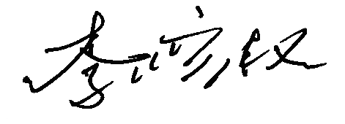 部门代表签字： 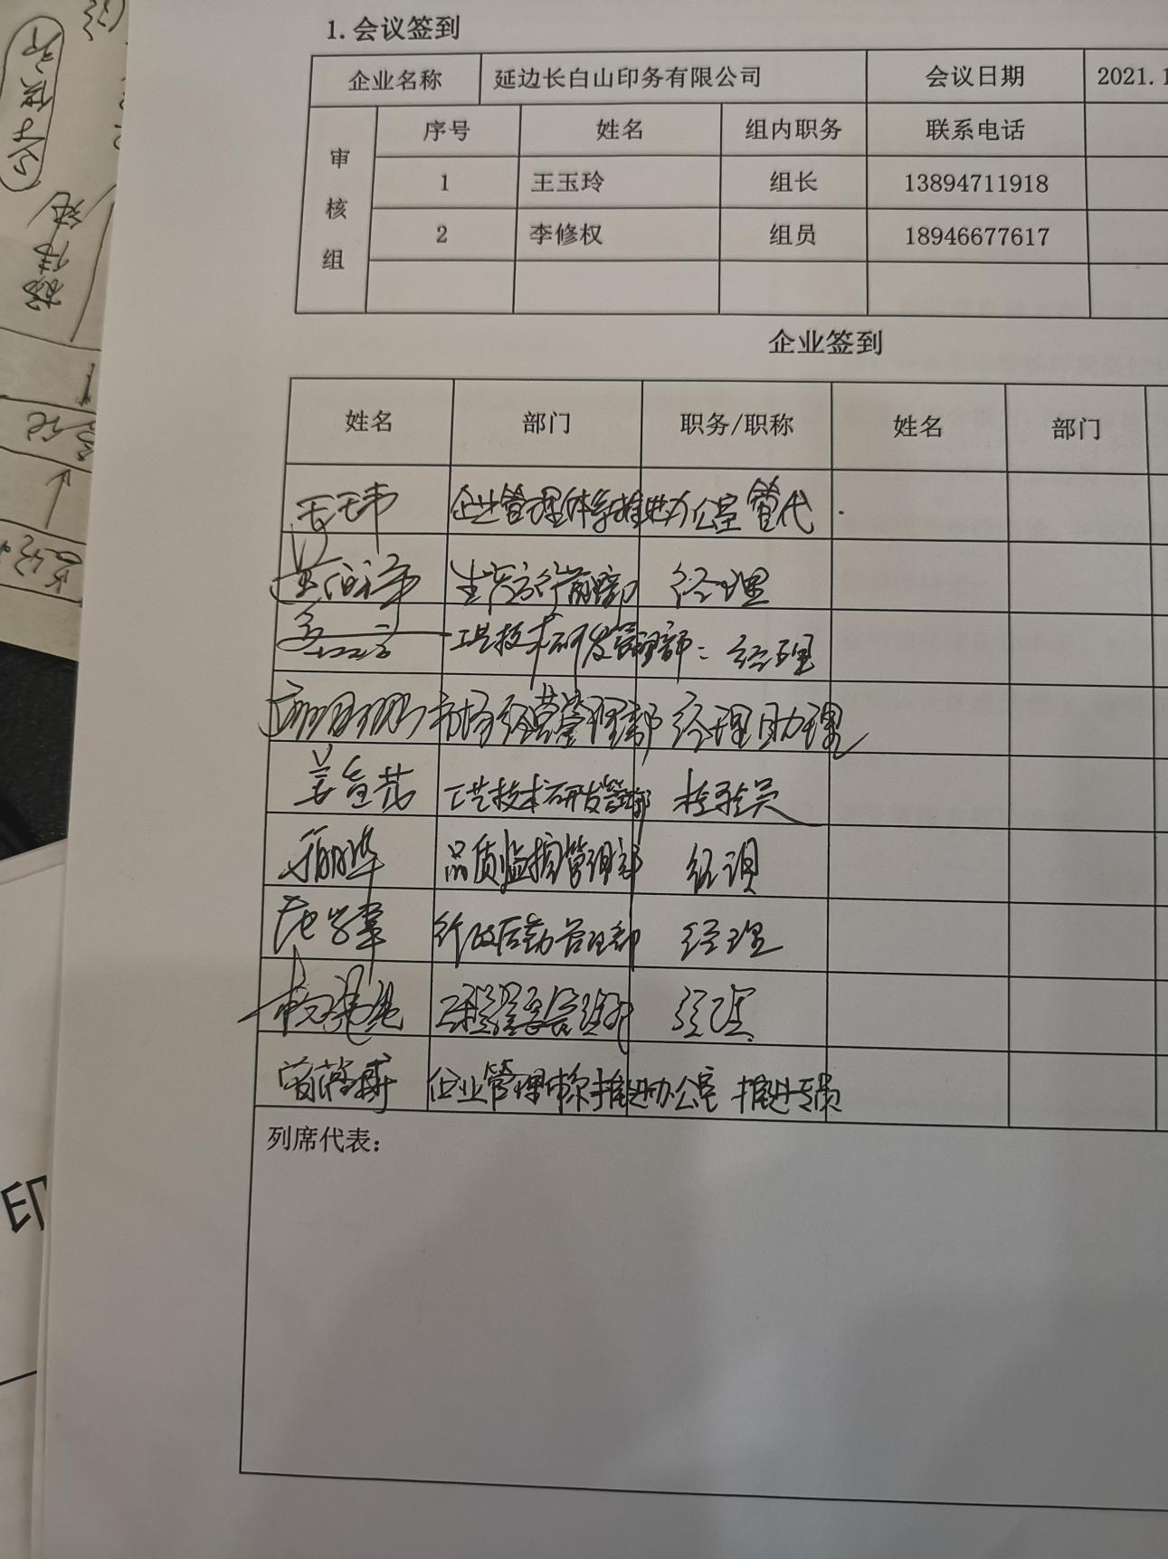

说明：“测量设备计量特性”可以填写测量设备的最大允差、准确度等级或校准结果的测量不确定度。

